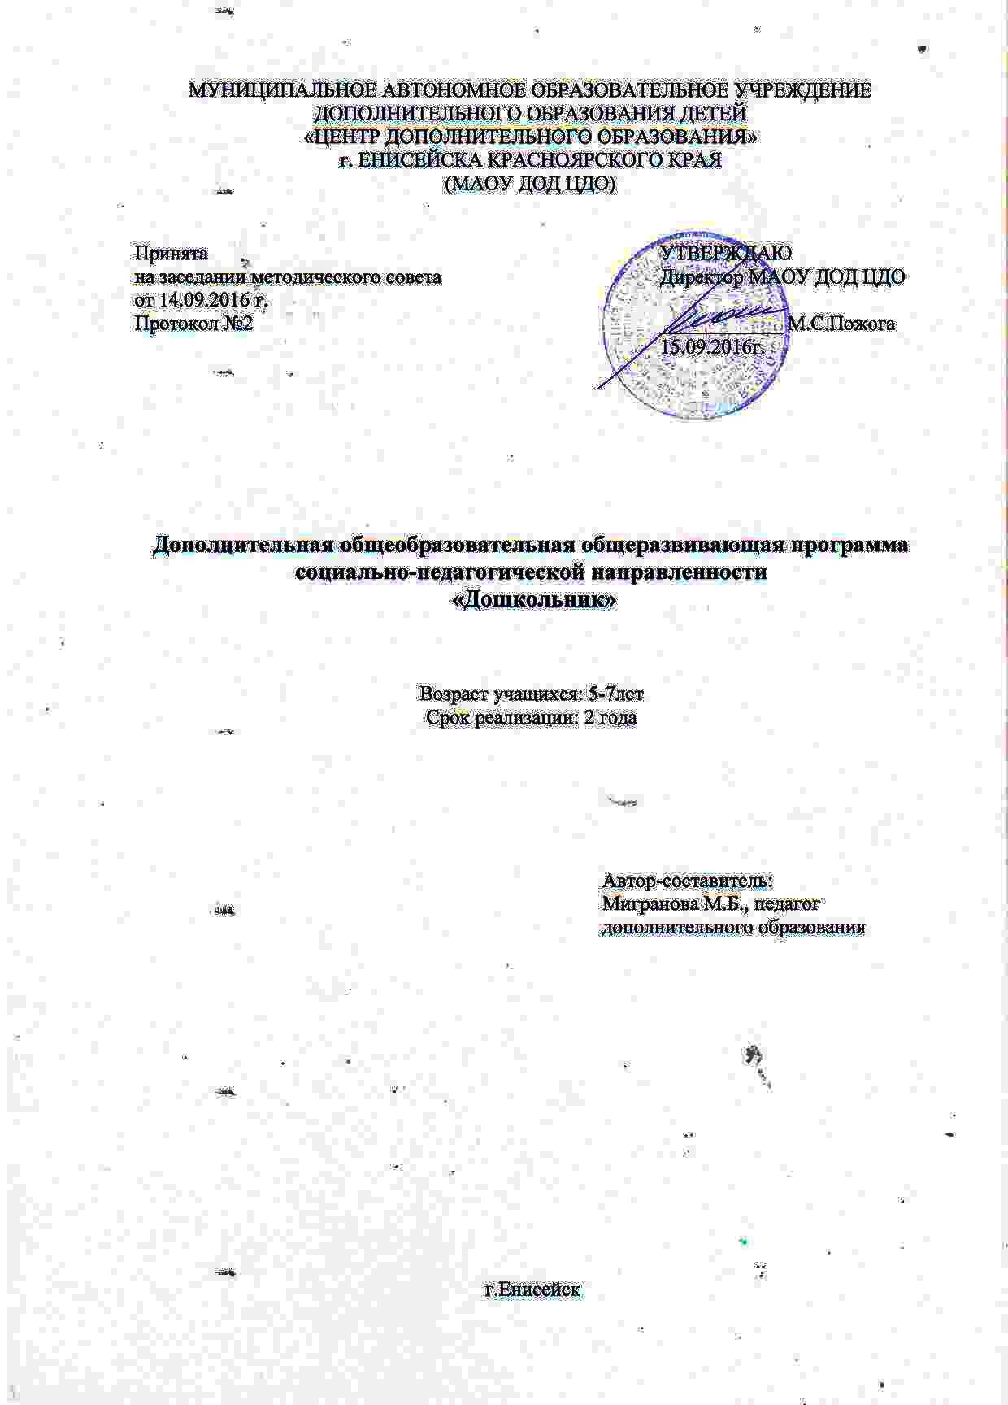

Пояснительная записка
В дошкольном детстве закладываются ценностные установки развития личности ребенка, основы его идентичности, отношения к миру, обществу, семье и самому себе. Поэтому миссия образования детей дошкольного возраста – сохранение уникальности и самоценности дошкольного детства как отправной точки включения и дальнейшего овладения разнообразными формами жизнедеятельности в быстро изменяющемся мире, содействие развитию различных форм активности ребенка, передача общественных норм и ценностей, способствующих позитивной социализации в поликультурном многонациональном обществе.
Трансформация России в постиндустриальное общество, процессы информатизации, усиление значимости средств массовой информации как института социализации, широкий диапазон информационных и образовательных ресурсов открывают новые возможности развития личности ребенка, но одновременно несут и различного рода риски.
В условиях стремительного роста социальных, экономических, технологических и психологических перемен современные программы психолого-педагогической поддержки подрастающих поколений направлены, прежде всего, на раскрытие разнообразных форм активности, присущих самому ребенку. В то же время рост социальной неопределенности, нарастающая скорость социально-экономических изменений, расширяющиеся границы информационного общества, спектр информационно-коммуникационных технологий порождают новую социальную ситуацию развития ребенка, несущую определенные риски для детей дошкольного возраста:
- дифференциация социально-экономических условий жизни российских граждан ведет к нарастанию различий в траекториях развития детей из разных слоев и несет угрозу утраты единого образовательного пространства;
- рост группы детей, характеризующихся ускоренным развитием, при увеличении количества детей с проблемными вариантами развития, детей, растущих в условиях социально-экономического, медико-биологического, экологического, педагогического и психологического риска, приводит к нарастанию различий в динамике развития детей, в степени развития их способностей, к мотивационным различиям;
- неблагоприятная тенденция к обеднению и ограничению общения детей с другими детьми приводит к росту явлений социальной изоляции (детского одиночества), отвержения, к низкому уровню коммуникативной компетентности детей, низкой мотивации общения и сотрудничества, недостаточному развитию жизненных навыков взаимодействия и сотрудничества с другими детьми, усилению проявлений тревожности и детской агрессивности.
Согласно Программе знания не просто передаются напрямую от взрослого к ребенку; ребенок сам активно приобретает собственный опыт, творчески созидает собственные знания и смыслы, строит взаимодействия в совместно-разделенной деятельности и в общении с другими детьми и взрослыми. Программа направлена на создание социальной ситуации развития дошкольников, социальных и материальных условий, открывающих возможности позитивной социализации ребенка, формирования у него доверия к миру, к людям и к себе, его личностного и познавательного развития, развития инициативы и творческих способностей посредством культуросообразных и возрастосообразных видов деятельности в сотрудничестве со взрослыми и другими детьми, а также на обеспечение здоровья и безопасности детей.
Мотивирующая образовательная среда предоставляет систему условий развития детей, включая пространственно-временные (гибкость и трансформируемость пространства и его предметного наполнения, гибкость планирования), социальные (формы сотрудничества и общения, ролевые и межличностные отношения всех участников образовательных отношений, включая педагогов, детей, родителей (законных представителей), администрацию), условия детской активности (доступность и разнообразие видов деятельности, соответствующих возрастно-психологическим особенностям дошкольников, задачам развития каждого ребенка), материально-технические и другие условия образовательной деятельности.

Целью Программы является проектирование социальных ситуаций развития ребенка и развивающей предметно-пространственной среды, обеспечивающих позитивную социализацию, мотивацию и поддержку индивидуальности детей через общение, игру, познавательно-исследовательскую деятельность и другие формы активности.
Программа, в соответствии с Федеральным законом «Об образовании в Российской Федерации», содействует взаимопониманию и сотрудничеству между людьми, учитывает разнообразие мировоззренческих подходов, способствует реализации права детей дошкольного возраста на свободный выбор мнений и убеждений, обеспечивает развитие способностей каждого ребенка, формирование и развитие личности ребенка в соответствии с принятыми в семье и обществе духовно-нравственными и социокультурными ценностями в целях интеллектуального, духовно-нравственного, творческого и физического развития человека, удовлетворения его образовательных потребностей и интересов.
Цели Программы достигаются через решение следующих задач:
- охрана и укрепление физического и психического здоровья детей, в том числе их эмоционального благополучия
- обеспечение равных возможностей для полноценного развития каждого ребенка в период дошкольного детства независимо от места проживания, пола, нации, языка, социального статуса
- создание благоприятных условий развития детей в соответствии с их возрастными и индивидуальными особенностями, развитие способностей и творческого потенциала каждого ребенка как субъекта отношений с другими детьми, взрослыми и миром
- объединение обучения и воспитания в целостный образовательный процесс на основе духовно-нравственных и социокультурных ценностей, принятых в обществе правил и норм поведения в интересах человека, семьи, общества
- формирование общей культуры личности детей, развитие их социальных, нравственных, эстетических, интеллектуальных, физических качеств, инициативности, самостоятельности и ответственности ребенка, формирование предпосылок учебной деятельности
- формирование социокультурной среды, соответствующей возрастным и индивидуальным особенностям детей
- обеспечение психолого-педагогической поддержки семьи и повышение компетентности родителей (законных представителей) в вопросах развития и образования, охраны и укрепления здоровья детей
- обеспечение преемственности целей, задач и содержания дошкольного общего и начального общего образования.

При разработке «Программы групп предшкольного образования детей 5-7 лет» педагог МАОУ ДОД ЦДО опирался на основы теоретических работ выдающихся отечественных ученых: Л.С. Выготского, А.Н. Леонтьева, Д.Б. Эльконина, М.И. Лисиной, А.А. Запорожца, Л.И. Божович. Образовательная программа имеет социально-педагогическую направленность, по типу модифицированная, составлена на базе программ: Карелиной И.О. «Эмоциональное развитие детей 5 – 10 лет», «Программы предшкольного образования детей 5-7 лет», составленной коллективом разработчиков Агентства образования администрации Красноярского края и Красноярского краевого института повышения квалификации работников образования.

Отличительной особенностью данной программы от уже существующих является максимальная включенность родителей в образовательный процесс. Группа «сжата» временными рамками. Поэтому обеспечение психолого-педагогической поддержки семьи и повышение компетентности родителей (законных представителей) в вопросах развития и образования, охраны и укрепления здоровья детей в рамках программы имеет очень большое значение.
В программе представлено содержание, отражающее различные области деятельности: речевое развитие, развитие элементарных математических представлений, ознакомление с окружающим миром, изобразительная деятельность. Особое место занимает игра детей, в первую очередь, самодеятельная. Срок реализации программы 1 год. Возраст детей 6 -7 лет.
Комплектование групп учебного объединения проводится по добровольному желанию родителей учащихся, на основании детско-взрослых интересов. В соответствии с уставом МАОУ ДОД ЦДО количественный состав групп составляет 12 человек. В соответствии с СанПиН 2.4.4.1249-03 занятия проходят 3 раза в неделю по 3 занятия:
№ | Режимные моменты | Время
1 | Занятие № 1 | 12.30.-13.00.
2 | Перемена | 13.00.-13.10.
3 | Занятие № 2 | 13.10.-13.40.
4 | Перемена | 13.40.-13.50.
5 | Занятие № 3 | 13.50.-14.20.
6 | Перемена | 14.20.-14.30.

Формы организации учебного процесса:
- групповая;
- подгрупповая;
- индивидуальная.
Ожидаемые результаты обучения
Речевое развитие
- овладевает разговорной речью и свободно общается с близкими взрослыми и детьми, в диалоге инициативно высказывается, умет привлечь к себе внимание собеседника, интересуется высказываниями партнера, отвечает на них словом, действием, несловесными способами; выражает мысль в форме неполных и полных простых предложений, коротких текстов;
- правильно произносит все звуки родного языка;
- в высказываниях употребляет разные части речи, эпитеты, сравнения, синонимы;
- проводит звуковой анализ слов, качественно характеризует звуки, называет слова на заданный звук.
- узнает буквы русского алфавита.
Математические представления (РЭМП)
- знает количественный и порядковый счет в пределах 10-20 как в прямом, так и в обратном порядке;
- сравнивает количество элементов в двух множествах путем установления взаимно однозначного соответствия или пересчитывании их элементов;
- понимает, как образуются числа первого десятка: прибавлением единицы к предыдущему числу;
- ориентируется в составе чисел в пределах 5 – 10 из единиц и из двух меньших чисел.
- обозначает числа с помощью цифр;
- решает простейшие арифметические задачи на сложение и вычитание, знает структуру задачи (условие и вопрос), составляет "запись";
- измеряет длину, массу с помощью условной мерки;
- умеет классифицировать множества по таким признакам, как размер, цвет, форма;
правильно называет и распознает геометрические фигуры, осуществляет анализ геометрических фигур на элементарные и синтез более сложных;
- умеет ориентироваться от себя, от объекта, определять свое местоположение в пространстве, ориентируется на листе бумаги;
- знает и называет дни, месяцы, ориентируется в частях суток, определяет время по часам.
Ознакомление с окружающим миром
- проявляет желание вести себя правильно по отношению к миру природы и миру вещей, созданных человеком, и соблюдать необходимую осторожность, находясь в разных условиях (в лесу, у водоема, на льду и т. п.);
- старается контролировать свое поведение, стремится осуществлять принятые решения, доводить начатое дело до конца, соблюдать правила поведения, не нарушать порядок;
- может следить за своим внешним видом и порядком вещей, стремится помогать взрослым;
- имеет представление о том, что нужно делать в проблемных ситуациях, связанных с решением разнообразных повседневных задач;
- имеет некоторые культурно-исторические представления о свое
семье, об истории улицы, района и города; о некоторых глобальных
исторических эпохах и культурах;
- знает основные символы малой родины и государства;
- проявляет интерес и доброжелательно относится к явлениям других, отличающихся от родной, культур. Проявляет ярко выраженный самостоятельный интерес к природным объектам и явлениям;
- любит животных, проявляет интерес к их жизни, заботится о них, наблюдает за поведением, любуется ими;
- задает взрослому вопросы о непонятном или интересном из области природных объектов и явлений;
- привлекает внимание взрослых и других детей к интересным знакомым к незнакомым явлениям и объектам в живой и неживой природе;
- стремится к исследованию объектов живой и неживой природы, делает выводы, устанавливает причинно-следственные связи;
- обращает свое внимание и внимание других на «непорядки» и непредвиденные явления в природном окружении, стремится их устранить (убрать мусор, упавшую с дерева сухую ветку, подобрать гусеницу, оказавшуюся на асфальте, и посадить ее в траву);
- владеет навыками экологически целесообразного поведения дома, в природе, в лесу.

Изобразительная деятельность
- знает разные виды изобразительного искусства;
- называет основные выразительные средства в разных видах искусства;
- высказывает эстетические суждения о произведениях искусства, эстетической развивающей среде;
- создает индивидуальные и коллективные рисунки, декоративные, предметные и сюжетные композиции на темы окружающей жизни; передавая пропорции, позы и движения фигур;
- использует в рисовании разные материалы и способы создания изображения;
- лепит предметы разной формы, используя усвоенные ранее приемы и способы; создает изображение предметов; сюжетные изображения; использует разнообразные композиционные решения;
- выполняет декоративные композиции способами налета и рельефа;
- расписывает вылепленные изделия по мотивам народного искусства;
- изображает различные предметы, используя бумагу разной фактуры и усвоенные способы вырезания и обрывания;
- создает сюжетные и декоративные композиции;
- умеет видеть конструкцию предмета и анализировать ее с учетом практического назначения;
- создает различные конструкции предмета в соответствии с его назначением;
- создает модели из пластмассового и деревянного конструкторов по рисунку и словесной инструкции;
Формы подведения итогов: наблюдение
Выявление стартовых возможностей детей, отслеживание этапов становления индивидуального развития ребёнка проводятся через заполнение индивидуального дневника «Организация наблюдения за индивидуальным развитием детей 5-7 лет в группах предшкольного образования».

